4 декабря в Хамовниках состоится концерт, приуроченный к 74 годовщине Битвы за Москву
30.11.2015
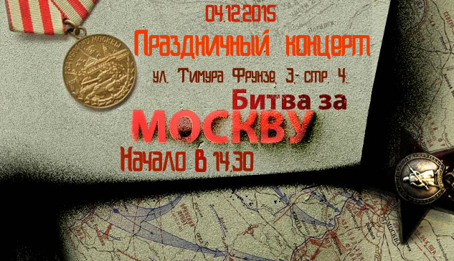

Адрес страницы: http://hamovniki.mos.ru/administrative-authority-shall-inform/detail/2337530.html
Управа района Хамовники города Москвы

